Guía de trabajo autónomo (plantilla)
El trabajo autónomo es la capacidad de realizar tareas por nosotros mismos, sin necesidad de que nuestros/as docentes estén presentes.
Centro Educativo:
Educador/a:
Nivel: Octavo
Asignatura: Educación Física.
- Me preparo para hacer la guía
Pautas que debo verificar antes de iniciar mi trabajo.
Materiales o recursos que voy a necesitar | El educador/a sugiere:  - Celular, computadora con acceso a internet.  - Un paño o alfombra.  - Un recipiente con agua.
Condiciones que debe tener el lugar donde voy a trabajar | Espacio limpio y desinfectado (sala de la casa, corredor) de aproximadamente unos 2 metros cuadrados y preferiblemente ventilado
Tiempo en que se espera que realice la guía

- Voy a recordar lo aprendido en clase.
Indicaciones | El educador/a:  Nombre de la unidad: “Cuidándome y entrenándome en el colegio”  Reconoce por medio de la ejecución de rutinas, los conceptos y formas de estructurar los procesos de entrenamiento y cualidades físicas.
Actividad  Preguntas para reflexionar y responder | El educador/a:  El entrenamiento físico: a- Concepto b- Objetivos del entrenamiento físico: b.1- Mejora de la condición física (para mejorar la salud/calidad de vida) b.2- Mejora de la capacidad para rendir en el deporte b.3- Como recreación física  ¿Cuáles son los componentes de la aptitud física relacionados con la salud?: a- resistencia aeróbica, b- fuerza muscular, c- flexibilidad, d- resistencia localizada e- composición corporal  La sesión de entrenamiento (calentamiento, parte principal, vuelta a la calma).  Tipos de actividades físicas para entrenar cada cualidad física: a- Familias de actividades según cualidad (actividades de elasticidad, de fuerza, etc.) b- Requisitos para ejecutarlas con seguridad (la postura correcta, la forma de respirar, la alimentación previa, la hidratación antes, durante y después).  5- ¿Cómo elaborar una rutina básica de entrenamiento físico para la salud, aplicable a personas adolescentes de 13 a 18 años de edad?
Pongo en práctica lo aprendido en clase
Indicaciones | *El educador/a:  Redacta indicaciones claras que especifique que debo hacer, cómo hacerlo, donde plasmar el trabajo y que materiales requiere.  El calentamiento  Se propone elaborar un calentamiento, con material de desecho que este en sus casas.  En la medida de los posible que averigüen el IMC y para qué sirve?  La resistencia cardiovascular  Práctica de ejercicios de resistencia cardiovascular que puedo desarrollar en casa  ¿Cómo se determina la frecuencia cardiaca?  Flexibilidad  Aportan y ejecutan diferentes ejercicios de flexibilidad.  Se realizan ejercicios de estiramiento como parte de la vuelta a la calma.  La guía de trabajo autónomo va a desarrollar por su formato la habilidad de aprender a aprender (planificación, autorregulación y evaluación), si es su decisión pedagógica, utilice otra habilidad como metodología en el proceso de construcción del conocimiento para lograr el aprendizaje esperado.  Hacer referencia al siguiente enlace:  https://archivos.csif.es/archivos/andalucia/ensenanza/revistas/csicsif/revista/pdf/Numero_40/CRISTINA_REDONDO_1.pdf  Ejecutar la siguiente rutina entre otras:  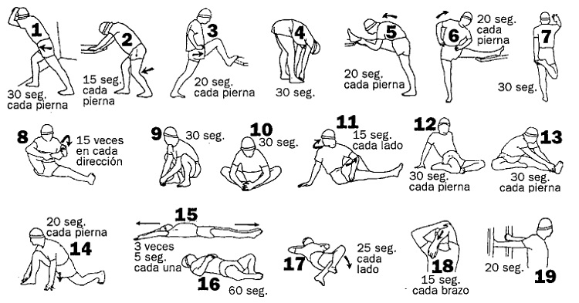  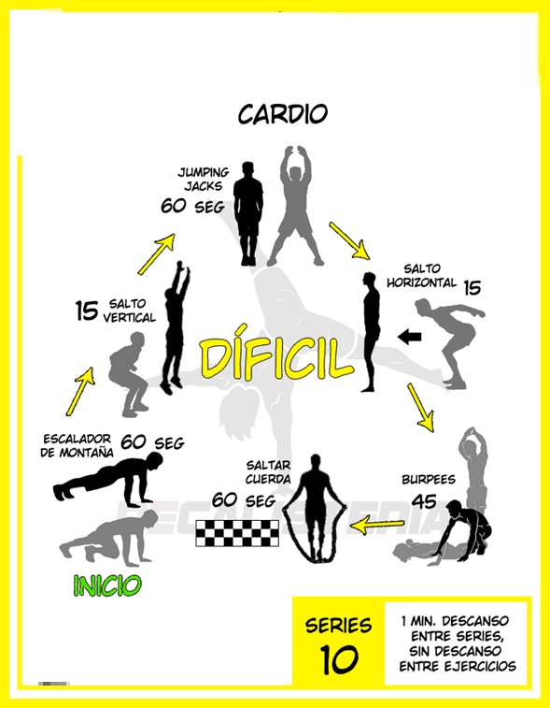  Importante: No debe nombrar los indicadores de la habilidad en las indicaciones que se dan a los estudiantes, solo están inmersos en lo solicitado.  Recuerde potenciar el conversar con familiares, observar objetos de su entorno, buscar información, si son lecturas debe incluirlas.
Indicaciones o preguntas para auto regularse y evaluarse | El educador/a:  Promueve la autorregulación en las actividades, a través de escribir pautas que se realizan durante el proceso, por ejemplo:  Leer las indicaciones y las tareas solicitadas.  Subrayar las palabras que no conoce y buscar su significado.  Sugerir “devolverse” a alguna indicación en caso de no haber comprendido qué hacer.  Reviso si realicé todo lo solicitado o me faltó hacer alguna actividad  Genera reflexión sobre lo realizado a través de plantear preguntas como:  ¿Qué sabía antes de estos temas y qué sé ahora?  ¿Qué puedo mejorar de mi trabajo?  ¿Cómo le puedo explicar a otra persona lo que aprendí?

Ejemplo de matriz de autorregulación y evaluación que puede incluir en la guía de trabajo autónomo:
Con el trabajo autónomo voy a aprender a aprender
Reviso las acciones realizadas durante la construcción del trabajo.

Marco una X encima de cada símbolo al responder las siguientes preguntas
¿Leí las indicaciones con detenimiento?
¿Subrayé las palabras que no conocía?

¿Busqué en el diccionario o consulté con un familiar el significado de las palabras que no conocía?
¿Me devolví a leer las indicaciones cuando no comprendí qué hacer?

Con el trabajo autónomo voy a aprender a aprender
Valoro lo realizado al terminar por completo el trabajo.

Marca una X encima de cada símbolo al responder las siguientes preguntas
¿Leí mi trabajo para saber si es comprensible lo escrito o realizado?
¿Revisé mi trabajo para asegurarme si todo lo solicitado fue realizado?

¿Me siento satisfecho con el trabajo que realicé?
Explico ¿Cuál fue la parte favorito del trabajo?

¿Qué puedo mejorar, la próxima vez que realice la guía de trabajo autónomo?

